AVERTIZARE METEOROLOGICĂ

Fenomenele vizate: Ceață. (Cod Galben)
Conform datelor Serviciului Hidrometeorologic de Stat, în intervalul 12.02.2026 ora 20.00 - 13.02.2026 ora 12.00, pe arii extinse se va forma ceață cu vizibilitatea de 200 m și mai puțin.

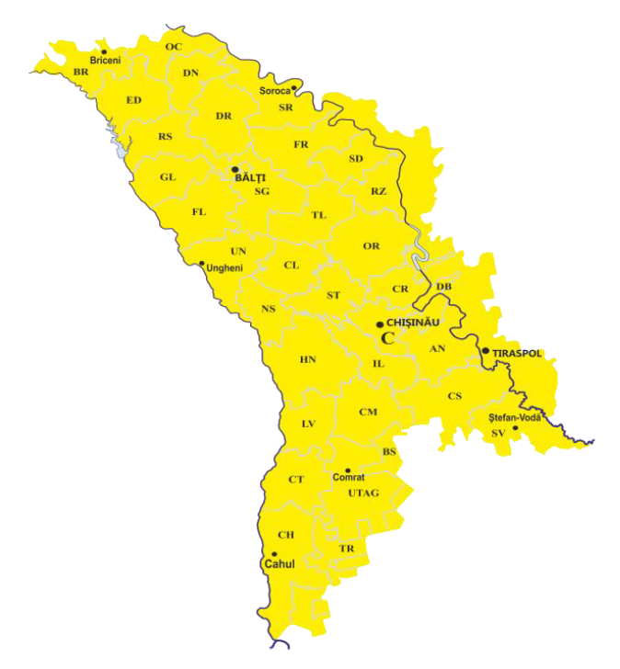

12 februarie 2026 Centrul Operativ de Dispecerat Republican al IGSU

